DANS CE CADRE | Académie : Session : Septembre 2017
 | Examen : Baccalauréat Professionnel Systèmes Électroniques Numériques Série :
 | Spécialité/option : Télécommunications et réseaux Repère de l’épreuve : E2
 | Épreuve/sous épreuve : Analyse d’un système Électronique
 | NOM :
 | (en majuscule, suivi s’il y a lieu, du nom d’épouse)  Prénoms : | N° du candidat  (le numéro est celui qui figure sur la convocation ou liste d’appel)
 | Né(e) le :
NE RIEN ÉCRIRE | Appréciation du correcteur  Note :
Il est interdit aux candidats de signer leur composition ou d'y mettre un signe quelconque pouvant indiquer sa provenance.

Baccalauréat Professionnel

SYSTÈMES ÉLECTRONIQUES NUMÉRIQUES

Champ professionnel : Télécommunications et réseaux

ÉPREUVE E2

ANALYSE D’UN SYSTÈME ÉLECTRONIQUE

Durée 4 heures – coefficient 5

Notes à l’attention du candidat :

- le sujet comporte 3 parties différentes
- partie 1 : mise en situation avec présentation du projet d’installation ;
- partie 2 : questionnement tronc commun ;
- partie 3 : questionnement spécifique, lié au champ professionnel ;

- vous devez répondre directement sur les documents du dossier sujet dans les espaces prévus, en apportant un soin particulier dans la rédaction des réponses aux différentes questions ;
- vous ne devez pas noter vos nom et prénom sur ce dossier hormis dans la partie anonymée en haut de cette page;
- vous devez rendre l’ensemble des documents du dossier sujet en fin d’épreuve ;
- calculatrice de poche à fonctionnement autonome autorisée (cf. circulaire N°99-186 du 16-11-1999).
Baccalauréat Professionnel Systèmes Électroniques Numériques | 1709-SEN T | Session septembre 2017 | Dossier Sujet
ÉPREUVE E2 | Durée : 4H | Coefficient : 5 | Page S1/ 30

Partie 1 - Mise en situation et présentation du projet

Centre Hospitalier Universitaire de Toulouse
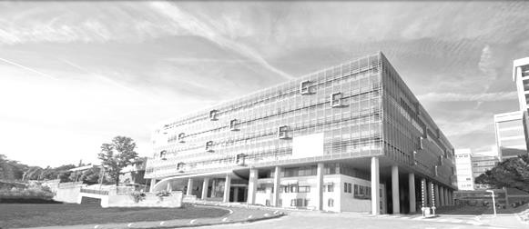

Présentation du CHU

Le Centre Hospitalier Universitaire (CHU) de Toulouse se divise en dix bâtiments répartis sur plusieurs sites en fonction des activités proposées.
Trois sites sont en région toulousaine :
- le site de L’Hôtel Dieu – La Grave (deux hôpitaux)
- le site de Purpan (cinq hôpitaux)
- le site de Rangueil – Larrey (deux hôpitaux).
Le dernier site est celui de Salies (un hôpital), présent sur la commune de Salies du Salat.

Le CHU de Toulouse couvre l’ensemble des disciplines de médecine, de chirurgie, d’obstétrique et de biologie. La prise en charge est totale, de la simple consultation au long séjour en passant par les urgences. Le CHU a une capacité d’accueil de 2 856 lits.

Les effectifs du CHU se décomposent ainsi :
  - 3 128 infirmier(ère)s,
  - 2 704 aides-soignant(e)s,
  - 3 433 médecins (incluant les internes et les étudiants hospitaliers).

En tant que Centre Hospitalier, les hôpitaux de Toulouse ont deux missions prioritaires que sont les soins et la prévention. En effet, le CHU est tenu d’offrir des prestations médicales et chirurgicales et se doit d’accueillir les patients en urgence, quelle que soit l’heure de la journée.
Par le biais d’associations, il participe à des campagnes publiques de prévention et d’éducation sanitaire afin d’informer les patients mais aussi la population sur des sujets critiques comme la toxicomanie, le cancer, les violences, le SIDA et bien d’autres.
Afin d’accomplir ces missions avec succès, un réseau a été créé entre les hôpitaux et cliniques de la région pour assurer un service continu de qualité.
L’association du CHU avec la faculté Paul Sabatier implique une obligation d’enseignement universitaire et de formation des futurs praticiens de santé. L’implication des facultés et des laboratoires de recherche tels que le CNRS et l’INSERM permet de développer la recherche clinique et de contribuer au progrès des sciences médicales et pharmaceutiques.

Partie 2 - Questionnement tronc commun

Alarme Sécurité Incendie

La réglementation incendie impose de placer des détecteurs automatiques dans chaque chambre de l’hôpital. Un indicateur d’action asservi à ce détecteur doit être installé à l’extérieur de la chambre, au-dessus de la porte.
Dans le cadre d’une visite d’entretien, le technicien constate que le détecteur automatique de la chambre 219 ne détecte plus. Il s’agira de le remplacer par un détecteur équivalent.

Question 2.1.1

Entourer en bleu l’emplacement de l’indicateur d’action, et en vert l’emplacement du détecteur automatique sur le plan architectural ci-dessous :

Couloir du service
Bus

020470
Chambre 219
Vers chambre 220

Armoire
Depuis chambre 218

Question 2.1.2

Expliquer l’intérêt d’avoir un indicateur d’action au-dessus de la porte de chaque chambre.

Le détecteur doit permettre de détecter un foyer émettant peu de chaleur (début de flamme) et une fumée relativement claire. Sa sensibilité de détection doit être la plus élevée possible pour ce type de foyer.

Question 2.1.3

Entourer, sur le schéma ci-dessous, le type de foyer qui doit être détecté.

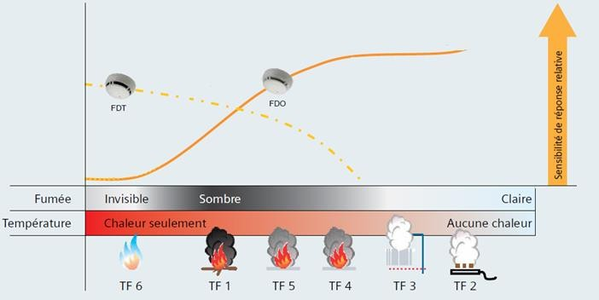
Type de Détecteur
Type de Foyer

Question 2.1.4

Déduire du graphique ci-dessus le type de détecteur qu’il faudra installer.

Question 2.1.5

Choisir la référence du détecteur qu’il faudra installer dans la chambre 219, en vous référant au graphique ci- dessus et à l’ANNEXE N°1.

Question 2.1.6

Après avoir démonté le détecteur défectueux et son socle, vous installez le nouveau détecteur.

Compléter le schéma de câblage ci-dessous en prolongeant les fils jusqu’au bornier du détecteur.

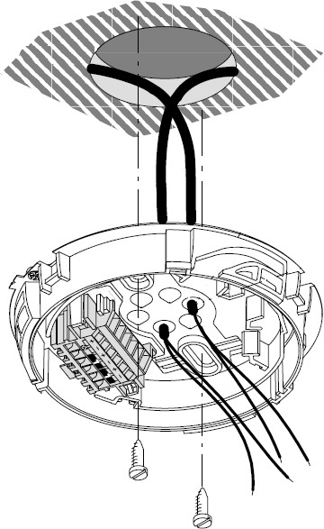
Bus provenant de la chambre 218

Bus allant à la chambre 220

Nouveau détecteur de la chambre 219

-+
-+
L
-
L +

+ -

+ -
-
+

Indicateur d’action de la chambre 219

Audiovisuel Professionnel

L’un des bâtiments du CHU de Toulouse possède une salle de réunion servant aussi pour des formations internes ou pour des intervenants extérieurs.
Cette salle comprend un vidéoprojecteur de marque Epson (modèle EB-1940W), fixé au plafond et un grand écran motorisé. Deux haut-parleurs placés de part et d’autre de l’écran restituent l’ambiance sonore.
La source vidéo est connectée au vidéoprojecteur par l’intermédiaire de deux plastrons (un HDMI et un VGA) déportés sur l’un des murs de la salle.

Question 2.2.1

Indiquer la signification des pictogrammes suivants trouvés sur la documentation du vidéoprojecteur EB- 1940W.
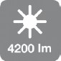

Question 2.2.2

Indiquer quelles sont les différentes entrées du vidéoprojecteur permettant de projeter une vidéo en haute définition au format numérique.

Question 2.2.3

Nommer la sortie du vidéoprojecteur sur laquelle les haut-parleurs doivent être connectés.

Question 2.2.4

Indiquer le nom du connecteur normalisé généralement utilisé.

Question 2.2.5

L’écran installé a une dimension de 220 x 130.

Vérifier, en utilisant la notice du vidéoprojecteur (cf. ANNEXE N°2), si le choix de cet écran est compatible avec le vidéoprojecteur Epson EB-1940W.

Question 2.2.6

Indiquer, d’après la documentation (cf. ANNEXE N°2), dans quel intervalle de distance doit se situer cet écran par rapport au vidéoprojecteur.

Question 2.2.7

Justifier qu’avec une distance de 3,50 mètres entre l’écran et le vidéoprojecteur, la compatibilité du vidéoprojecteur et de l’écran est assurée.

Électrodomestique

Le comité d’entreprise (CE) du CHU a reçu une subvention pour changer certains équipements de l’internat de médecine. Le responsable du CE a contacté la société ECO-TOULOUSE pour qu’elle équipe la salle à manger d’un réfrigérateur « américain ». Le choix se porte sur un réfrigérateur Samsung de type RS 21 DS SW.

Question 2.3.1

Préciser à l’aide de la nomenclature toutes les indications correspondantes à cette référence.
Couleur de l’appareil :
- SW :
Type de poignée :
- S :
Fonction :
- D :
Capacité nette :
- 21 :
Catégorie :
- S :
Produit :
- R :

Question 2.3.2

Remplir le tableau suivant en indiquant les caractéristiques demandées.

Volume
de la partie réfrigération
Volume de la partie congélation
Dimensions externes
Distributeur de glaçons (OUI ou NON)
Indice de congélation

Pour les cinq questions suivantes, vous vous placerez dans la situation du technicien qui doit mettre en service le réfrigérateur.

Question 2.3.3

Avant d’installer l’appareil, vous testez la prise sur laquelle vous brancherez le réfrigérateur. Vous utilisez pour cela un testeur « multimétrix VT 35 ».

Identifier, à l’aide de la documentation, les deux contrôles que vous pouvez effectuer avec cet appareil.

En mode de contrôle « 2P +T », l’affichage des voyants est celui-ci :

Allumé Allumé Éteint

Question 2.3.4

Identifier le défaut de cette prise.

Vous décidez de démonter la prise. Question 2.3.5
Indiquer ce qu’il faut faire avant de procéder au démontage de la prise.

Question 2.3.6

Préciser le titre d’habilitation nécessaire pour mener à bien cette opération de démontage de prise. Justifier votre réponse.

Question 2.3.7

Donner les quatre étapes de la consignation en les plaçant par ordre de chronologique.

Télécommunications et Réseaux

L’Hôpital de Rangueil possède un réseau voix, données, images (VDI).
Suite à une mise à niveau de l’installation, le réseau téléphonique a été complètement réaménagé au profit d’une solution en téléphonie IP. Le travail demandé au technicien sera de configurer ces nouveaux téléphones de marque Alcatel modèle IP touch 4038 (cf. ANNEXE N°6).
Pour traiter les questions suivantes on connait l’adressage d’un des téléphones : 172.31.4.4. Un serveur TFTP est disponible sur ce réseau.

Question 2.4.1

Déterminer la classe et le masque de sous réseau, du réseau VDI.

Question 2.4.2

Donner les adresses (minimale et maximale) de cette plage d'adresses privées.

Question 2.4.3

Les téléphones (ALCATEL IP touch 4038) ne sont raccordés que par le câble Ethernet.

Donner la caractéristique de ces postes indiquant que l’on peut les utiliser sans ajout de bloc alimentation.

Question 2.4.4

Le téléphone est mis sous tension.

Préciser la première opération à effectuer sur le clavier du téléphone, avant que la phase 5 de l’initiation commence, pour accéder au menu principal.

Question 2.4.5

Citer les deux modes d’adressage de ces postes téléphoniques.

Question 2.4.6

Donner la fonction du serveur TFTP.

Question 2.4.7

On retient le mode statique pour initialiser ces téléphones.

Cocher la(les) case(s) indiquant la(les) conséquence(s) induite(s) sur le fonctionnement des téléphones dans le cas où l’on oublierait de paramétrer la case adresse du serveur TFTP.

Impossibilité d'afficher les erreurs de transmission.
Impossibilité de récupérer l’adresse IP.
Impossibilité de télécharger le fichier de configuration du poste.

L’installation vous a conduit à valider le bon fonctionnement de 10 téléphones sur ce réseau. Lors de l’installation du onzième appareil, vous constatez que rien ne s’affiche sur son écran.

Question 2.4.8

Citer la première opération à effectuer avant de rechercher une éventuelle panne.

Audiovisuel Multimédia

L'étude portera sur le système de visioconférence de la salle mutualisée du centre de télémédecine au sein de l’hôpital Purpan.
Ce système de visioconférence dispose d’un moniteur, de deux enceintes, de deux microphones, d’une caméra, d’un gestionnaire CoDec ou terminal visio.
L'équipement multimédia permet au personnel médical de se connecter à l'extérieur, notamment entre les différents hôpitaux de Toulouse. Les médecins peuvent ainsi, par exemple, partager différents clichés et discuter du cas particulier d’un patient.

Le microphone Array Polycom permet de capter le son lors de la visioconférence (cf. ANNEXE N°7). Question 2.5.1
Préciser l’angle de couverture de ce microphone et donner la raison de ce choix.

Question 2.5.2

Entourer, parmi les diagrammes polaires ci-dessous, celui qui correspond à sa directivité.
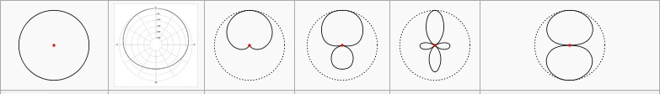

La caméra EagleEye HD MPTZ- 6 de chez POLYCOM permet de capter l’image lors de la visioconférence. (cf. ANNEXE N°8).

Question 2.5.3

À partir des caractéristiques P, T, Z, préciser les angles de balayages et le facteur de zoom de cette caméra.

Le moniteur PIONEER PDP-50MXE20 (cf. ANNEXE N°9) est utilisé pour l’affichage des images. Question 2.5.4
Justifier que le terme de moniteur et non de téléviseur est utilisé pour désigner cet appareil.

Question 2.5.5

Entourer ci-dessous l’image correspondant au format 16/9 de ce moniteur PIONEER et justifier votre choix.

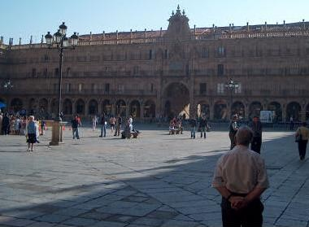
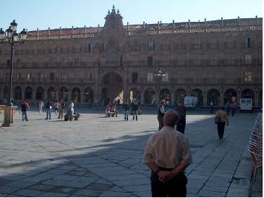
Image 1 Image 2

Les enceintes TCX-10 sont installées dans la salle de visioconférence (cf. ANNEXE N°10). Question 2.5.6
Indiquer la réponse en fréquence (à +/ – 3dB) de ces enceintes.

Question 2.5.7

Donner la signification des termes : 2 voies passives.

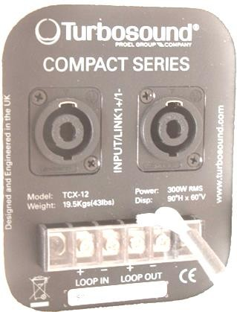

Question 2.5.8

La face arrière de l’enceinte est représentée par la figure ci-contre.

Donner la désignation du connecteur indiqué par une flèche.

Le CoDec HDX9002 Polycom permet l’interconnexion de l’ensemble du matériel de la salle de visioconférence (cf. ANNEXE N°11).

Question 2.5.9

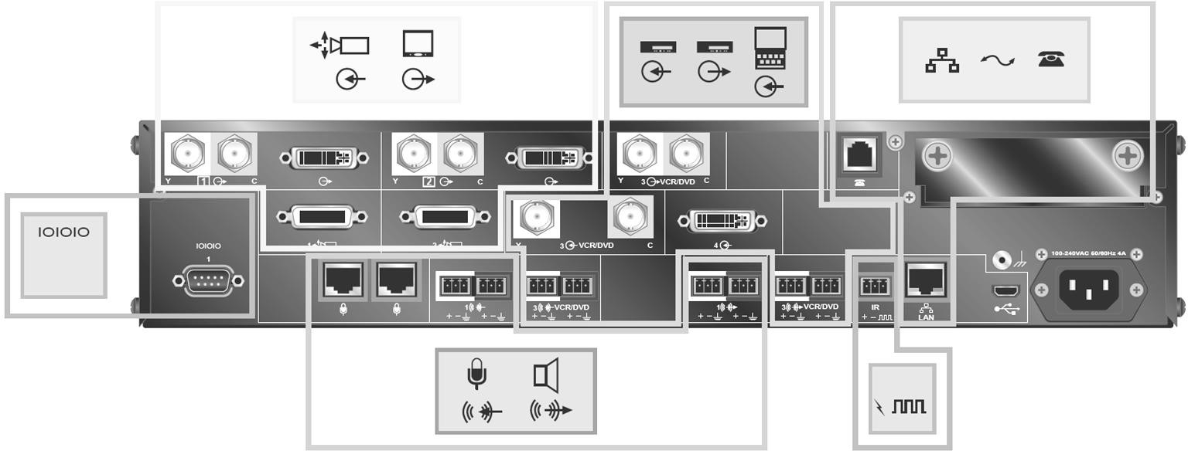
Indiquer la désignation de chacun des connecteurs qui sont repérés sur la vue arrière du CoDec HDX9002.

Électronique Industrielle Embarquée

Monitoring : audit de l’installation au CHU de Rangueil

Le pôle Génie Bio Médical (GBM) utilise des moniteurs de surveillance Philips IntelliVue MX800 (cf. ANNEXE N°12) pour afficher les données des patients.
Son chef de service lance un audit et demande une analyse du monitoring dans les services de réanimation polyvalente, de soins continus et de déchocage : bilan de l’existant et conformité de l’installation. (cf. ANNEXE N°13).
Le pôle GBM est une application des principes et des techniques de l'ingénierie dans le
domaine médical. Il assure le contrôle et la maintenance d’appareils servant au diagnostic et au traitement des patients.
Le monitoring est l'anglicisme du terme surveillance et désigne, dans le domaine médical, la surveillance des patients. Cela équivaut à la mesure périodique d’une ou plusieurs données physiologiques ou biologiques, en vue de détecter l’évolution clinique ou thérapeutique.

Question 2.6.1

Compléter le tableau suivant pour inventorier le nombre de moniteurs installés.

Lieu d’installation | Nombre de MX800
Les services de réanimation polyvalente (Unité 1 et 2)
Le service soins continus
Le service de déchoquage
Total sur l’ensemble des services

Question 2.6.2

Rechercher le nom de la baie de brassage qui permet l’interconnexion des différents moniteurs MX800.

Question 2.6.3

Donner le type et la catégorie des câbles qui doivent être utilisés pour relier les moniteurs MX800 à la baie de brassage.

Question 2.6.4

Entourer le câble qui correspond à l’appellation UTP.
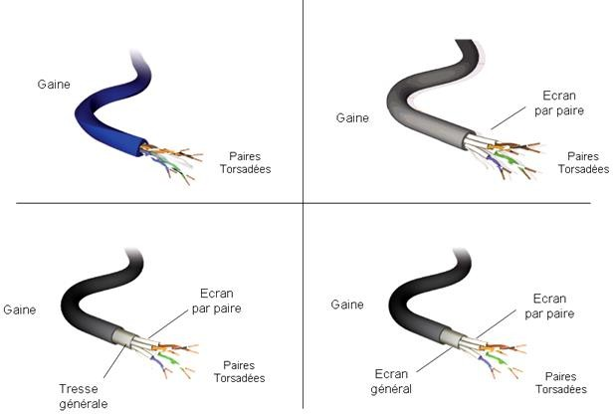

Question 2.6.5

Chaque baie de brassage délimite un réseau.

Déterminer le nombre de réseaux que possède l’hôpital de Rangueil et indiquer leurs noms.

Question 2.6.6

Compléter le tableau afin d’identifier les équipements à partir de l’image ci-dessous.

Nom de l’équipement | Numéro correspondant
Moniteur MX800
Module X2
Rack FMS

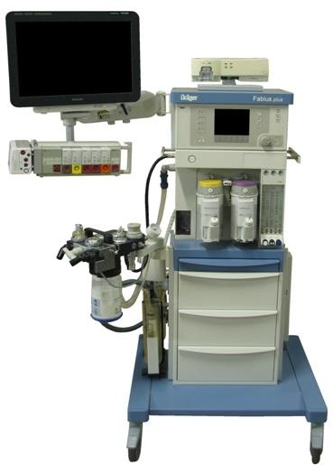
1
2
3
7
6
4
5

Partie 3 - Questionnement spécifique

Le réseau Ethernet des établissements du CHU de Toulouse, Hôtel-Dieu, Purpan, Rangueil et Larrey, est découpé en sous-réseau, appelé « zone », et ceci afin de limiter le domaine de broadcast.
Le nombre de ces zones est dépendant de la concentration géographique des postes de travail sur chaque site. Ainsi nous avons le découpage suivant :

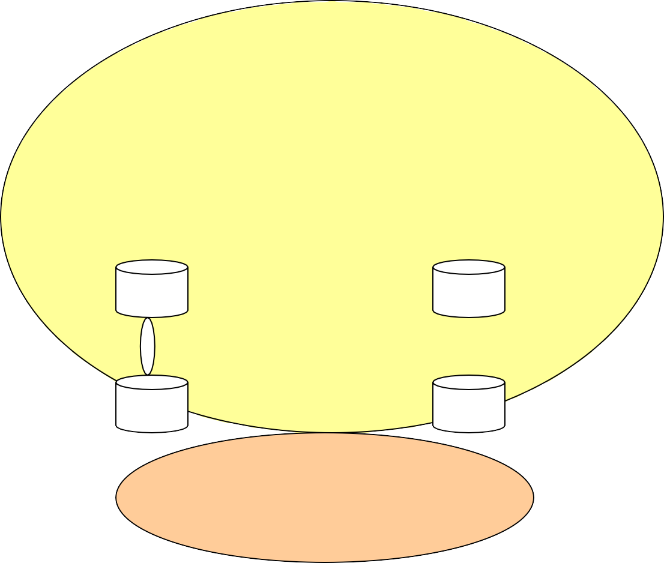
Hôtel-Dieu : 1 zone Purpan : 4 zones Rangueil : 3 zones Larrey : 1 zone

VLAN VLAN VLAN VLAN VLAN VLAN
user 6 user 5 user 4 user 3 user 2 user 1

Zone 1

Spanning Tree

EF 1

HSRP
VLAN d’interconnexion

EF 2

VLAN d’interconnexion

EB 1

OSPF zone

VLAN d’interconnexion

OSPF 0 Backbone

VLAN d’interconnexion

EB 2

EF : Équipements de fédération (raccordement des bâtiments)

EB : Équipements de backbone (raccordement des établissements)

L'infrastructure en amont des EF est de niveau 2, avec gestion des boucles avec le protocole Rapid Spanning Tree par VLAN utilisateur.
L'infrastructure en aval des EF est de niveau 3, avec gestion des tables de routage IP avec le protocole OSPF.
Le Backbone est composé de 6 EB répartis sur les 3 principaux établissements : Hôtel-Dieu, Purpan et Rangueil.
Chaque zone est composée de 2 EF qui se partagent routage des VLANs utilisateurs et métiers. La sécurisation du routage IP entre 2 EF est assurée par le mécanisme HSRP de chez Cisco.
Une zone IP est caractérisée par un plan d’adressage de classe A découpé en sous-réseau pour les VLANs.

Exemple : le plan d’adressage de l'Hôtel-Dieu est le 10.131.0.0/16.
La composition des VLANs de l’Hôtel-Dieu avec leurs plans d’adressage est indiquée ci-dessous :

Réseau local virtuel informatique dédié aux données Réseau local virtuel informatique dédié à la voix Réseau local virtuel informatique dédié à l’image

− VLAN " Data " ➔ 10.131.0.0 / 20,
− VLAN " Voix " ➔ 10.131.16.0 / 20,
− VLAN " Videosurv " ➔ 10.131.72.0 / 21,
− …

Quelle que soit la zone, le VLAN porte toujours le même nom, seul le numéro de VLAN Id change.

Schéma de la zone 1 représenté sous forme détaillée :

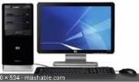
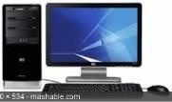

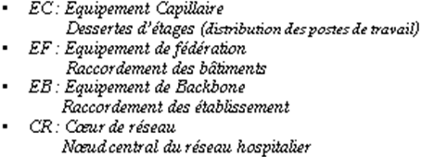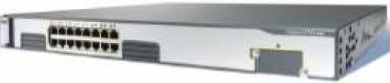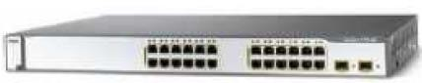
EC : WS-C3750G-24PS-S (PoE)
Protocole HSRP
EF : WS-C3750-12S-E

  - Étude de l'adressage du réseau informatique du site Hôtel-Dieu
Du point de vue global, le plan d'adressage du centre hospitalier universitaire fait apparaître un découpage en réseaux physiques et virtuels relativement nombreux. La restructuration des sites est abordée pour des raisons économiques de rentabilité.
Le re-paramétrage est la conséquence logique de ces changements.

La problématique pour le nouveau technicien embauché est de comprendre l'existant afin d'intervenir lors d'un remplacement d'un équipement et d’assurer sa configuration. Vous vous placez de son point de vue.

Question 3.1.1

On rappelle le plan d’adressage de l'Hôtel-Dieu en écriture CIDR : 10.131.0.0/16. Afin de pouvoir paramétrer les équipements informatiques, vous devez vous approprier la configuration existante.

Compléter le tableau ci-dessous.

Adresse du réseau Hôtel-Dieu | Masque décimal | Adresse de diffusion | Nombre maximal d'hôtes
10.131.0.0

Question 3.1.2

L'adressage concernant le site étant donné, on vous demande de préciser les différents VLANs qui le composent.

Compléter le tableau.

Réseau | Adresse notation CIDR | Adresse de début | Adresse de fin
Hôtel-Dieu | 10.131.0.0/16 | 10.131.0.1 | 10.131.255.254
VLAN Data | 10.131.0.0/20 | 10.131.0.1
VLAN Voix | 10.131.16.0/20
VLAN Vidéo-Surv | 10.131.72.0/21

Question 3.1.3

Un appareil possède l'adresse suivante : 10.131.18.2/20

Selon l’adresse IP, nommer le nom du VLAN auquel il appartient et proposer un type d'appareil pouvant en faire partie.

Question 3.1.4

Déterminer le nombre d'appareils pouvant faire partie de ce VLAN.

Les VLANs utilisent une configuration par adresses IP (niveau 3 modèle OSI) pour permettre une mobilité des PC portables et des appareils de téléphonie.

Question 3.1.5

Relier les niveaux associés à la configuration Vlan des commutateurs.
- Par adresses MAC
Niveau 3 •
- Par ports
Niveau 2 •
- Par adresses IP
Niveau 1 •

Le technicien vient de recevoir 5 PC portables et doit les affecter au "VLAN Data" du site en leur attribuant une adresse IP statique.

Question 3.1.6

Lors de la 1ère intégration du matériel dans les bâtiments, le service avait prévu la possibilité d’extensions futures.

Cocher la case qui correspond au travail à effectuer, avant d'affecter les ordinateurs aux personnels concernés.
Rien à faire
Paramétrage des adresses IP
Réinitialisation

Ordinateurs :
Commutateur :

  - Étude de la topologie du réseau

Question 3.2.1

Donner la longueur maximale, de bout en bout, des câbles Ethernet (câble à paire torsadée) spécifiée par la norme IEEE 802.3u si le réseau fonctionne en 100Base-TX.

Question 3.2.2

Dans le schéma détaillé page S18, un commutateur EC est relié via les commutateurs EF à 2 routeurs différents. Le protocole HSRP est utilisé pour ces commutateurs.

Citer la raison justifiant ce câblage.

Question 3.2.3

Lors de la configuration des PC, chaque commutateur EC (où sont connectés les ordinateurs) est relié à 2 routeurs via les commutateurs EF.

Expliquer alors la difficulté rencontrée lors de la configuration des ordinateurs avec une adresse statique.

Question 3.2.4

Donner l'intérêt d'activer le spanning-tree lorsqu'on utilise des commutateurs.

Étude des équipements

Le technicien est amené à installer ou à remplacer des équipements terminaux tels que des téléphones IP, des imprimantes, des caméras IP, etc. Il va considérer comme critère important dans son choix du matériel, le fait de pouvoir remplacer des téléphones avec alimentation externe par des téléphones IP avec la fonction PoE.

Question 3.3.1

Justifier le choix du modèle WS-C3750G-24PS-S par rapport au modèle WS-C3750G-24T-S pour les commutateurs EC à l'étage (cf. ANNEXE N°14).

Question 3.3.2

Donner la valeur maximale de la puissance électrique que peut fournir un port de ce commutateur.

Question 3.3.3

Citer la fonction présente dans ce commutateur qui permet la connexion avec des périphériques, soit avec des câbles droits, soit avec des câbles croisés.

Dans la documentation, l'auto négociation entre appareils connectés permet des échanges soit en 1000Base-T soit en 100Base-TX.

Question 3.3.4

Indiquer la différence de câblage concernant la prise RJ45 entre ces deux standards de communication en vous appuyant sur la documentation de l’ANNEXE N°14.

Question 3.3.5

Cocher les deux modes de communication possibles fonctionnant à 100Mb/s ou à 1000Mb/s pour le transfert des données.

Simplex
Half-Duplex
Full-Duplex

Proposition de modification d'une ligne cuivre de plus de 100m avec répéteurs par une fibre optique

Question 3.4.1

Identifier, à partir de l’ANNEXE N°18, les différents types de câble mis en œuvre pour établir les liaisons entre les étages et services.

Question 3.4.2

Il existe une liaison à 1 gigabit Ethernet entre un nœud intégrateur et un nœud concentrateur avec une liaison en fibre optique 62,5/125 (cf. ANNEXE N°15).

Expliquer la signification de ces valeurs numériques.

Question 3.4.3

La fibre utilisée pour ce lien de 300 m, est de type OM1.

Vérifier ce choix en indiquant la longueur maximale pouvant être utilisée ainsi que la longueur d’onde associée.

Question 3.4.4

Déduire le type de réseau Ethernet utilisé.

Question 3.4.5

Définir les termes ‘L’ et ‘S’ pour un réseau Ethernet type Base LX et Base SX.

Question 3.4.6

Indiquer le type de chacun des connecteurs ci-dessous (en cochant la bonne case), en identifiant le système de verrouillage et à l’aide de l’ANNEXE N°17.
.
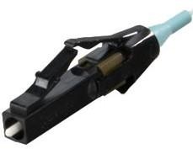
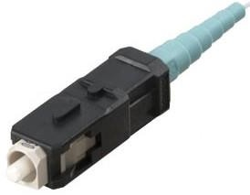
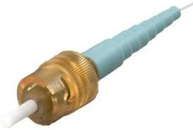
ST SC
MT-RJ
LC
ST SC
MT-RJ
LC
ST SC
MT-RJ
LC

Question 3.4.7

Déterminer lequel de ces trois connecteurs peut être utilisé sur l’équipement WS-C3750G-12S-E (cf. ANNEXE N°14).

Question 3.4.8

Indiquer, à l’aide de l’ANNEXE N°17, les pertes d’insertion maximales par couplage de ce connecteur.

Question 3.4.9

Relever l’affaiblissement typique en dB/km sur le cable de fibre optique Silec pour une transmission à λ=1300nm (cf. ANNEXE N°15).

Question 3.4.10

Déduire l’affaiblissement lié à la fibre si la distance entre les deux points de connexion est de 300m (distance maximale entre les bâtiments à connecter).

On souhaite, à partir des résultats obtenus, évaluer le bilan de la liaison.
Pour cela on considère une connexion en fibre optique entre les éléments communicants, utilisant à chaque extrémité un module SFP. Voir les informations du module SFP de l’ANNEXE N°16.

Question 3.4.11

Établir le budget optique, si on considère un raccordement de deux tronçons par épissure mécanique conforme au schéma ci-dessous.
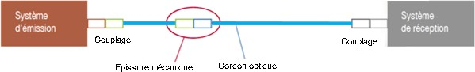

Question 3.4.12

Conclure sur la compatibilité du bilan de liaison avec la sensibilité du récepteur.

Question 3.4.13

Cocher parmi les trois propositions, la partie de la liaison qui affaiblit le plus la transmission.

Ligne fibre optique
Épissure
Couplage fibre/appareil

Question 3.4.14

Indiquer l’intérêt de la fibre optique par rapport à une liaison cuivre (par exemple en Fast Ethernet ou Giga Ethernet).

Installation de téléphones IP

Dans les pièces où l’on dispose de suffisamment de prises réseaux, le téléphone IP (ANNEXE N°6) et les ordinateurs seront branchés sur des prises réseaux différentes.
Par contre, deux problèmes se posent dans quelques pièces :
    - on ne dispose que d’une prise réseau (on ne proposera pas de solution softphone).
    - on désire que les téléphones se trouvent alimentés via le réseau.

Question 3.5.1

Indiquer quelle solution technique le téléphone choisi doit proposer pour permettre de raccorder celui-ci et un ordinateur au réseau.

Question 3.5.2

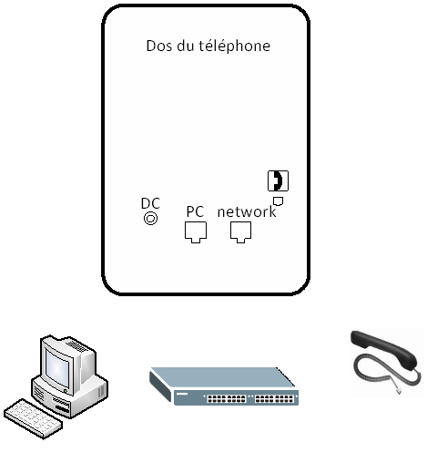
Tracer, sur le schéma ci-dessous, les connexions permettant de relier les appareils au téléphone.

Il faut maintenant configurer les téléphones présents dans les pièces ne disposant que d’une prise réseau, afin qu’ils puissent gérer les informations de l’ordinateur. Les téléphones n’ayant pas d’ordinateur raccordé sur leur prise PC n’étiquetteront pas les trames.

On décide d’attribuer au VLAN données l’identifiant 10 et au VLAN VoIP l’identifiant 20. Question 3.5.3
On décide de mettre une priorité de 2 aux données et de 6 à la VoIP.

Remplir le document ci-dessous afin de paramétrer les téléphones. On rappelle que les VLANs sont attribués de façon dynamique en fonction de leur adresse IP.

PC non raccordé au Téléphone PC raccordé au Téléphone
Only on PC
Phone and PC
Only on PC
Phone and PC
Vlan :
Vlan :
no
no

Only on phone
Only on phone

Phone vlan ID
priority
Phone vlan ID
priority
PC vlan ID
priority
PC vlan ID
priority

Question 3.5.4

Une fois la configuration en place on réalise des captures de trame (ANNEXE N°20).

Analyser les trames puis compléter le tableau ci-dessous.

 | N° de trame | Vlan ID | Priorité | Port serveur
Téléphone
PC |  |  |  | http 80

Dimensionnement des opérateurs suivant le trafic téléphonique

La zone Hôtel-Dieu reçoit de très nombreux appels téléphoniques de l’extérieur et les usagers se plaignent d’attendre trop longtemps avant d’obtenir un opérateur.
À la suite d’une étude sur le trafic on a relevé en moyenne 960 appels entrants par jour. La durée moyenne des appels est de 70 secondes.
Il vous est demandé de déterminer le nombre d’opérateurs nécessaires afin d’assurer une qualité de service de 94%. Le temps de réponse aux appels entrants doit être de moins de 14 secondes, à l’heure la plus chargée.
On profitera de cette étude pour faire un bilan concernant les taux d’attente du trafic téléphonique. Vous vous référerez à l’ANNEXE N°19.
Question 3.6.1

Calculer le trafic en Erlang, au cours de l’heure la plus chargée de la journée, en considérant qu’elle représente 20% du trafic total d’une journée.

Question 3.6.2

Calculer le ratio (rapport) entre le délai d’attente souhaité et la durée moyenne d’un appel.

Question 3.6.3

On donne :
- ratio 0,2
- délai d’attente 14 secondes pour 5% (0,05) des appels reçus
- valeur d’Erlang 3,7.

Déterminer le nombre d’opérateurs à l’aide de l’extrait de table d’Erlang C en ANNEXE N°19.

Question 3.6.4

Déduire la probabilité des appels susceptibles d’être dans la file d’attente en %.

Question 3.6.5

Relever la valeur D1, puis calculer le délai moyen d’attente (noté Dm) pour tous les appels reçus sachant que (Dm = D1 x durée moyenne des appels).

Question 3.6.6

Déterminer le pourcentage de la probabilité d’attente des appels (délai d’attente / délai d’appel) avec un ratio de 1.

